Manual para el curso Modelos Lineales Avanzados (XS-0125) Primer Examen
Anderson Martínez, Sebastián Calvo, Justin Zhu
Table of Contents

Modelos Mixtos

Efectos fijos
- En un factor de efectos fijos el interés está sólo en aquellos niveles que están siendo usados en el experimento y sus efectos. Todas las conclusiones de están limitadas a los tratamientos que están siendo observados en el experimento.
- Se asume que el experimentador ha considerado para el factor todos los posibles niveles que éste puede tomar o se escogieron deliberadamente, no de forma aleatoria.
- Ejemplo: la temperatura (10º, 16º, 27º) sería un factor fijo si esas fueran las únicas temperaturas de interés para el investigador.

Efectos aleatorios
- En un factor de efectos aleatorios se asumen que se ha considerado tan solo una muestra de los posibles niveles que éste puede tomar.
- El efecto que tiene cada nivel de ese factor se considera proveniente de una distribución de efectos cuya esperanza es cero.
- Los efectos de los niveles escogidos son aleatorios en el sentido de que son una muestra de esa distribución de efectos.
ATENCIÓN AL SIGUIENTE EJEMPLO EXPUESTO EN CLASE
Ejemplo: la escuela es analizada como un factor que puede influir sobre el nivel de aprendizaje y se han considerado en el experimento solo 10 de las muchas escuelas posibles. La escuela es un factor aleatorio en el experimento y sus efectos provienen de una distribución.Además se toma en cuenta otro factor sobre si la escuela es privada o pública.
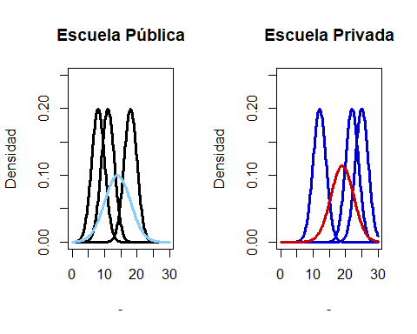
Descripción del gráfico
Negro: La distribución de los grupos de una escuela pública.
Azul: La distribución de los grupos de una escuela privada .
Celeste: La distribución de las escuelas públicas.
Rojo: La distribución de las escuelas privadas.
Unidades del nivel 1
Son los grupos de las escuelas, las distribuciones de este nivel son las de color Negro y Azul. Es decir cada distrobución corresponde a una escuela.
- La variable respuesta $\left(Y\right)$ se mide en el nivel 1,la distribución es la siguiente $f\left(Y|\text{Escuela}\right)$
- $μ_{j}$: Es el promedio de una escuela (una distribución negra o azul). Todas las $μ_{j}$ se unen y forman las curvas de los colores Celeste y Rojo
- $σ_{j}^{2}$: Es la varianza del error, esta se encuentra en el nivel 1.
- Debido a la homocedasticiadad podemos asumir que $σ_{j}^{2}$ es constante.
Unidades del nivel 2
Este nivel corresponde a las medias de todas las escuelas, cada tipo de escuela tiene una distribución, Celeste para las escuelas pública y Rojo para las escuelas privadas. Puede ser que las varianzas de estas distribuciones sean iguales, pero no necesarimente sucede ese caso, de hecho es muy utópico pensar que todo tenga la misma varianza.
- Los $μ_{j}$ son los que forman las distribución en el nivel 2
- La forma de la distribución es $f\left(μ_{j}|\text{Tipo de escuela}\right)$
Conceptos importantes
Error: Es la distancia de un punto de la distribución a su media, por ejemplo imagine un punto de una de las distribuciones negras a su media.
Efecto: Un ejemplo de efecto es la distancia entre la media de una de las distribuciones negras con la media de la distribución celeste. Como hay escuelas infitas, esto implica que hay efectos infinitos.
Sea $γ$ el efecto, este se distribuye como $γ∼f\left(0,σ_{γ}^{2}\right)$. Para cada uno de los tipos de escuelas hay infinitos efectos con una cierta varianza, en donde ambos tipos de escuela pueden tener la misma.

En resumen:
- Efectos fijos son los factores
- Efectos aleatorios son las unidades
Cuando las unidades están en el nivel 1, los experimentos son como los del curso pasado, en cambio cuando estas unidades se encuentran del nivel 2 hacia arriba a esto le llamaremos como un modelo mixto. Estos corresponden a lo que se llama un modelo multinivel.
Notas:
- Normalmente a los efectos aleatorios se le asigna un factor fijo
- La unidad normalmente contiene efectos aleatorios.
- Siempre tienen que haber unidades aleatorias en el nivel 1

Tipos y estructuras de datos
Datos agrupados | Medidas repetidas | Datos longitudinales
* La variable dependiente se mide una vez por cada sujeto. | * La variable dependiente se mide más de una vez en la misma unidad de análisis. | * La variable dependiente se mide en muchos momentos a lo largo del tiempo, para cada unidad de análisis.
* Las unidades de análisis se agrupan (clusters de unidades). | * La medición se realiza en varios niveles de un factor de medidas repetidas.

Diferencia entre un modelo con bloques y un modelo mixto.
Es un modelo mixto, cuando hay dos factores o más en el nivel 1, en un diseño de dos niveles o más. Por el contrario cuando hay dos niveles, pero el nivel 1 solo tiene un factor es un diseño de bloques. Además si hay un factor en el nivel dos, también hay que usar modelos mixtos.

Parcelas divididas
Cuando el diseño es de dos niveles con un factor en cada nivel, al mismo se le puede llamar como parcelas divididas. Un ejemplo de esto sería un experimento que quiere comparar el crecimiento de dos especies de papá en dos tipos de clima. En donde se siembran dos especies de papas en fincas que se encunetran en un clima frió y en otras que tienen un clima caliente.

Diferencias entre modelo mixto y modelo lineal clásico.
- El modelo de regresión lineal simple requiere de formular muchos supuestos para que su uso sea adecuado.
- Los modelos lineales mixtos permiten tomar en cuenta la violación a algunos de los supuestos del modelo lineal simple.
- En la práctica, permiten modelar situaciones comunes en las ciencias sociales y en otras ciencias, como la presencia de estructuras jerárquicas.
- Los Modelos Lineales Mixtos Generalizados (GLMM) incluyen técnicas de modelación no solo para variables continuas, sino también nominales, ordinales, conteos, respuestas asimétricas, entre otras.

Modelos lineales mixtos
Modelos para variables continuas en los que los residuos se distribuyen normalmente, pero podrían no ser independientes o no tener varianza constante.
El término “lineal” proviene del hecho de que estos modelos son lineales en los parámetros.
El término “mixto” es debido a que las covariables pueden incluir un “mix” de efectos fijos y efectos aleatorios.

Sobre los supuestos
Los modelos mixtos permiten manejar estructuras de variabilidad que no son homogéneas, por lo que se pueden usar cuando hay homocedasticidad. En un ANOVA no se necesita linealidad, en cambio cuando hay covaribales, variables numéricas como en regresión, en los modelos mixtos necesitamos linealidad. Si sucede el caso de que esta última no se da, debemos realizar una transformación.
En un caso extremo donde los datos se comporten de una forma muy extraña, lo que podemos hacer es convertir la variable continua en una forma categórica, de manera que se parte la variable continua y se forman las categorías con dichos intervalos. Además para los modelos mixtos el hecho de que las variables predictoras no estén correlacionadas, lo que conocemos en otros cursos como el supuesto de no multicolinealidad, para que así los errores estándar no se inflen y las variables puedan explicar adecuadamente el modelo.
Hay algunos modelos que no tienen una distribución normal, por lo que se usa una distribución conocida con la que se realiza dicho modelo, debido a que es muy díficil realizar las estimaciones por medio de una distribución normal. Por ejemplo un conteo de autos durante cada hora, el cual normalmente se modela con una Poisson. A esto se le llama Modelos Lineales Gneralizados, los mismo se utlizan cuando la respuesta no es normal, este tema se abordará más adelante en enl curso.Por último sino se cumple la independencia de la unidades de la resuesta y esa la variable $Y$ nos se comporta como una normal, pasamos a los Modelos Lineales Mixtos Generalizados.
Nota: En un experimento la multicolinealidad automáticamente se cumple.

El modelo
El efecto de la unidad i-ésima del nivel 2 se denota como: $δ_{i}$.
La j-ésima observación dentro de la i-ésima unidad del nivel 2 se puede expresar como:
$$y_{ij}=β_{0}+δ_{i}+ε_{ij}$$
La esperanza condicional dado la unidad del nivel dos es:
$$E\left[Y|i\right]=μ_{i}=β_{0}+δ_{i}$$
donde:
- $β_{0}=μ$ (Intercepto)
- $δ_{i}=μ_{i}−μ$ (Definición de error)

Distribuciones del modelo
- Se consideran dos fuentes de variabilidad:
- La variación de unidad del nivel 2 a una unidad del nivel 2 (inter sujeto): $σ_{δ}^{2}$
- La variación entre los datos dentro de una misma unidad de nivel 2.
Tomando como ejemplo el diseño de las escuelas vistas en clase
$$V\left(Y|\text{escuela}\right)=V\left(error\right)$$
Nota: La definción de error se encuentra arriba.

Apuntes importantes de los errores
- Los errores se distribuyen como $ε∼N\left(0,σ_{ε}\right)$
- Debido a que hay homocesticidad yo los puedo juntar a todos los errores. La función de unir todos los errores es para observar la normalidad.

Distribuciones de cada nivel
Existen dos en el ejemplo de las escuelas:
$V\left(ε\right):$ Esta corresponde a una varianza por cada escuela, pero si hay homocesasticidad habría solo una. En un caso extremo se puede tener $V\left(ε|\text{Pública}\right)≠V\left(ε|\text{Privada}\right)$
$V\left(μ|\text{Tipo de escuela}\right):$ Hay dos una para la escuela pública y otra para la privada. De igual forma si hay homocedasticidad solo habría una, es decir $V\left(μ|\text{Pública}\right)=V\left(μ|\text{Privada}\right)$
- Los efectos de las unidades del nivel 2 son aleatorias y se obtienen de una distribución normal con media cero:
$$δ∼N\left(0,σ_{δ}^{2}\right)$$
- La distribución condicional de la respuesta dado la unidad del nivel 2 también es normal:
$$Y|i∼N\left(μ_{i},σ_{ε}^{2}\right)$$
- La variancia total de la respuesta es la suma de la variancia de los componentes aleatorios más la variancia del error:
$$V\left(Y\right)=σ_{δ}^{2}+σ_{ε}^{2}$$
Nota: Esta suma nos sirve para ver en terminos relativos (%), la variabilidad, normalmente se usa para dar conclusiones. De tal manera que podemos tener estos dos casos $σ_{δ}^{2}<σ_{ε}^{2}$ ó $σ_{δ}^{2}>σ_{ε}^{2}$. En palabras simples, nos sirve para buscar quien es el culpable de generar mayor variabilidad. Ver en el índice el ICC
A continuación se representan las distribuciones por medio de una figura
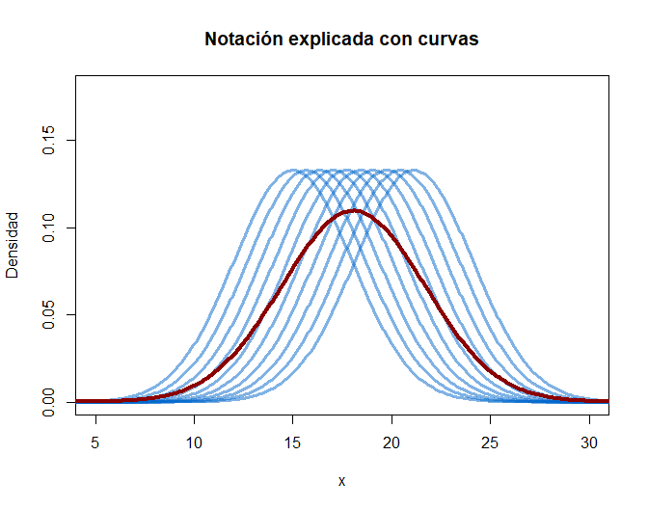
donde:
- **Curvas azules* *corresponden a $Y|i∼N\left(μ_{i},σ_{ε}^{2}\right)$
- Curva Roja corresponde a $μ_{i}∼N\left(μ,σ^{2}\right)$, sin embargo se quiere calcular el efecto que este es $δ=μ_{i}−μ$, el cual se distribuye como $δ∼N\left(0,σ_{δ}^{2}\right)$.
Nota: Es lo mismo decir $V\left(δ_{i}\right)=V\left(μ_{i}\right)$

¿Cuándo se nos habla de verificar la normalidad a que se refiere?
Se refiere a evaluar el supuesto de normalidad en la distribución $Y|i∼N\left(μ_{i},σ_{ε}^{2}\right)$, la explicación de esta la puede encontratrar en la parte de arriba. Si tenemos muy pocos efectos en las muestra y queremos probar normalidad, la debemos asumir porque para probar esto se debe tener una cantidad considerable de observaciones. Sin emabargo podemos unir todos los residuales para probar normalidad en el caso de que se cumple el supuesto de Homocedasticidad
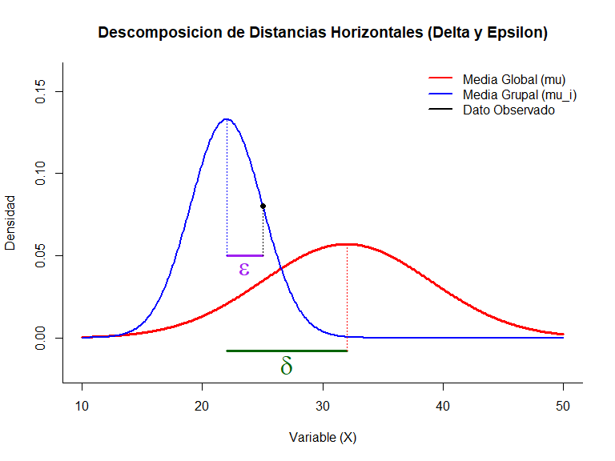

Componentes de la varianza
- El modelo tiene solo un coeficiente fijo que es el intercepto o media general, y tiene un componente aleatorio que son los efectos de las unidades del segundo nivel.
- Interesa determinar si hay efecto de las unidades del segundo nivel, pero no interesa estimar la magnitud de los mismos ya que son solo una muestra de una población mayor de unidades infinitas.
- La variancia de cualquier observación se obtiene a partir de dos fuentes: la de unidad de nivel 2 a unidad de nivel 2 (inter sujeto) y la residual (intra sujeto).
- Si realmente hay un efecto de la unidad del nivel 2, la variancia entre unidades del nivel 2 será mayor a cero. Como se denota a continuación:
$$H_0: \sigma_i = 0 \\
H_1: \sigma_i \gt 0 $$

Coeficiente de correlación intraclase (ICC)
- Es una medida que relaciona la variabilidad entre los grupos con la variabilidad dentro de los grupos.
- Es la proporción de la variación en la variable respuesta que ocurre entre grupos con respecto a la variación total.
- Formalmente: Siendo $σ_{ε}^{2}$ la varianza dentro de los grupos, y siendo $σ_{δ}^{2}$ la varianza entre los grupos, el coeficiente de correlación intraclase $\left(ρ_{I}\right)$ es:
$$ρ_{I}=\frac{σ_{δ}^{2}}{σ_{δ}^{2}+σ_{ε}^{2}}$$
Esto nos dice que porcentaje de varibilidad se debe a las unidades del nivel 2. Si hay baja variabilidad intra clase $ρ_{I}→0$, quiere decir que las unidades del segundo nivel son muy similares, por el contraRio si $ρ_{I}→1$, nos esta diciendo que son muy difentes.

Modelo con Interacción
Una inconsistencia en el factor del nivel 2, es lo que nos sospecha que haya interacción
El efecto de la i-ésimo del factor del nivel 2 se denota con: $τ_{i}$
El efecto del j-ésima unidad de nivel 2 se denota con: $δ_{j}$
El efecto de interacción para la i-ésimo factor en la j-ésima unidad de nivel 2 se denota con:
Notas:
- $δ_{j}=μ_{j}−μ$, es decir la media de la unidad de nivel 2 menos la media general (media de las medias).
- Los efectos de interacción son infinitos, por lo que son aleatorios.
- $τ_{i}$ es fijo, ya que este depende de la restricción que elijamos (suma nula o referencia)
La k-ésima muestra dentro del j-ésimo día, para la i-ésima máquina se puede expresar como:
$$y_{ijk}=β_{0}+τ_{i}+δ_{j}+{\left(τδ\right)}_{ij}+ε_{ijk}$$
La esperanza condicional dado la unidad de nivel 2 y el factor del mismo nivel, se denota de laa siguiente manera:
$$E\left[Y|ij\right]=μ_{ij}=β_{0}+τ_{i}+δ_{i}+{\left(τδ\right)}_{ij}$$
A continuación se le presenta un ejemplo de como se ve gráficamente un modelo con y sin interacción
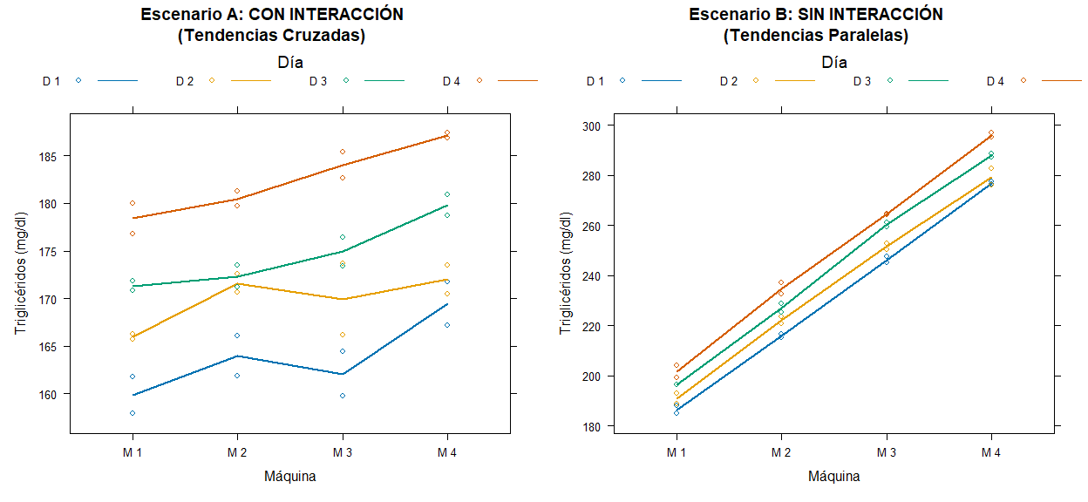

Esperanza marginal del factor de la unidad de nivel 2
En un modelo sin interacción podemos tener la siguiente esperanza:
$$E\left[E\left[Y|ij\right]\right]=μ_{i*}=β_{0}+τ_{i}$$

Componenetes de la varianza
Se consideran tres fuentes de variabilidad:
- La variación entre unidades de nivel 2 (inter sujeto): $σ_{δ}^{2}$
- La variación entre los datos dentro de una misma unidad de nivel 2 dentro del mismo factor (intra sujeto): $σ_{ε}^{2}$
- La variación de interacción: $σ_{τδ}^{2}$
Como el intercepto $β_{0}$ y el efecto del factor $τ_{i}$ es fijo esto nos lleva a que:
$$V\left(Y|i\right)=σ_{i}^{2}=σ_{δ}^{2}+σ_{τδ}^{2}+σ_{ε}^{2}$$
# Este código se verá bonito en el manual, pero R NO lo ejecutará.
modelo_complejo <- lm(y ~ x1 + x2, data = mis_datos)

